Техническое задание

- Наименование и перечень видов поставляемого товара: Поставка Средств для удаления плесени
- Краткое описание сущности заказа в целом:
Огнебиозащитные составы, для нужд Федерального казенного учреждения «Государственный архив Российской Федерации» (ГА РФ) (далее – Товар).
Код оказываемых услуг по Общероссийскому классификатору продукции по видам экономической деятельности ОКПД 2 (ОК 034 – 2014), соответствующий предмету Государственного контракта (далее Контракт) – 23.20.13.120 «Составы огнезащитные, гидроизоляционные и аналогичные защитные, используемые в строительстве».
- Количество поставляемого товара:
В соответствии с пунктом № 10 Технического задания.
- Источник финансирования государственного заказа: Средства федерального бюджета на 2026 год.
- Форма, сроки и порядок оплаты товара:
  - Оплата осуществляется в безналичной форме в соответствии с утвержденными бюджетными ассигнованиями.
  - Оплата производится по факту поставки товара. Заказчик производит оплату путем перечисления денежных средств на расчетный счет Поставщика в течение 7 банковских дней после подписания товарной (товарно-транспортной) накладной, акта сдачи-приемки поставки товара (образец акта сдачи-приемки поставки товара в отдельном файле, Приложение № 2 к Электронной версии контракта по закупке № 100040164126100114 от (« »____ 2026 г.) и предоставления оригинала счета, выставленного Поставщиком.
  - Авансирование не предусмотрено.
  - В случае уменьшения соответствующими государственными органами в установленном порядке ранее доведенных лимитов бюджетных обязательств, приводящих к невозможности исполнения Заказчиком обязательств по заключенному Государственному контракту (далее – Контракт), о чем Заказчик уведомляет Поставщика, Заказчик и Поставщик согласовывают в соответствии с законодательством Российской Федерации новые условия по цене и (или) объему поставляемого товара.
- Порядок формирования цены Контракта: Цена сформирована с учетом накладных, транспортных расходов, налогов, расходов на погрузочно-разгрузочные работы, затрат по доставке товара по адресу Заказчика, страхованию, уплате таможенных пошлин и всех иных расходов, связанных с выполнением обязательств по настоящему Контракту.
- Место поставки товара:
Федеральное казенное учреждение «Государственный архив Российской Федерации».
121059, г. Москва, Бережковская набережная, дом № 26.
- Сроки (периоды) поставки товара:
Начало поставки: с даты заключения Контракта.
Окончание поставки: в течение 5 (пяти) рабочих дней с даты заключения Контракта.
Условия поставки товара: Поставка осуществляется в указанный срок, в полном объеме, одной партией, в соответствии с требованиями настоящего Технического задания. Доставка товара осуществляется транспортом Поставщика. Доставка товара, погрузочно-разгрузочные работы производятся силами и за счет Поставщика. Частичная поставка товара не допускается. Все риски, связанные с доставкой товара до места его поставки Заказчику, возлагаются на Поставщика. Переход ответственности и риска по поставке товара осуществляется от Поставщика к Заказчику после подписания последним акта сдачи-приемки поставки товара.
- Порядок (последовательность, этапы) поставки товара: Поставка осуществляется одним этапом с даты заключения Контракта.
- Требования к характеристикам товара:

Таблица №1

№  п/п | Наименование  товара | Требования к техническим характеристикам товара | Ед.  измерения | Количество
1 | Средство для удаления плесени Neomid концентрат 1:1 5 кг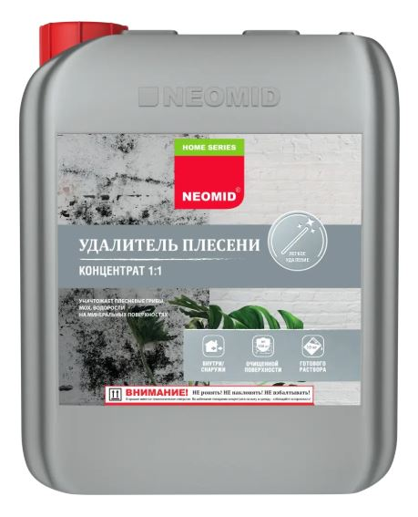 | Характеристики  Бренд: Neomid  Материал поверхности применения: Плитка, ПВХ, Бетон  Консистенция: Жидкость  Тип продукта: Средство против плесени  Страна производства: Россия  Концентрат: 1:1  Вес: 5кг | штук | 1
 | Состав огнебиозащитный Axton I-II группы бесцветный 10 кг  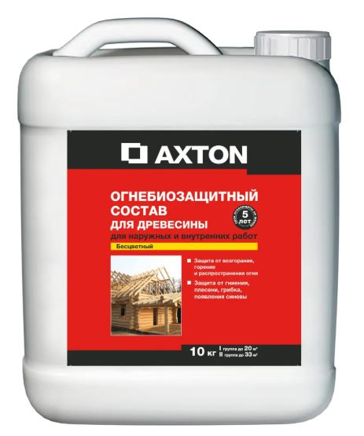 | Характеристики  Бренд: Axton  Группа огнезащитной эффективности  Назначение: Двор, Гостиная  Цвет: Бесцветный  Объем (л): 10  Место использования: Внутренний / наружный  Тип продукта: Огнезащитная пропитка  Тип ЛКМ: На водной основе  Состав: На водной основе  Время полного высыхания (ч): 6  Вес: 10.44 | Штук | 1

Качество поставляемого товара должно полностью соответствовать техническим характеристикам.
Товар должен быть новым (товаром, который не был в употреблении, в ремонте, в том числе, который не был восстановлен, у которого не была осуществлена замена составных частей, не были восстановлены потребительские свойства), свободным от любых притязаний третьих лиц, не находящимся под запретом (арестом), в залоге.
- Требования к безопасности товара:
Товар должен быть безопасным и разрешенным для применения на территории Российской Федерации.
- Защита товара при поставке:
Упаковка должна предохранять товар от порчи во время транспортировки, перегрузки и хранения.
Маркировка должна быть нанесена на упаковку (тару) Товара в соответствии с требованиями законодательства Российской Федерации.
- Требования по передаче Заказчику технических и иных документов при поставке товара: Вся требуемая документация должна быть передана Заказчику одновременно с поставкой товара. Поставщик обязан передать Заказчику оригиналы товарных (товарно-транспортных) накладных и счетов-фактур, а также акт сдачи-приемки поставки товара, подписанный и скрепленный печатью Поставщика в двух экземплярах.
- Порядок сдачи и приемки товара:
Поставщик обязан известить Заказчика или его полномочного представителя о точном времени и дате поставки товара не позднее 2 рабочих дней до даты поставки.
По прибытию товара полномочный представитель Заказчика его принимает, проверяет его соответствие сведениям, указанным в транспортных и сопроводительных документах по: наименованию, количеству, качеству, иным требованиям.
Полномочный представитель Заказчика имеет право отказаться полностью или частично от приемки товара в случае некомплектности, а также в случае наличия механических повреждений, что оформляется актом наличия дефектов товара.
По окончании сдачи-приемки поставки товара Заказчик подписывает товарные (товарно-транспортные) накладные.
Товар должен быть не ранее 2026 года выпуска.
- Требования по объему гарантий качества товара:
В случае повреждения товара в течение гарантийного срока, по причине несоответствия заявленным характеристикам (в том числе по качеству и сроку гарантии), Поставщик обязуется компенсировать Заказчику все материальные затраты.
- Требования по сроку гарантии:
12 месяцев со дня поставки товара. Выполнение гарантийных обязательств осуществляется силами Поставщика в течение 7 рабочих дней с момента уведомления Заказчиком Поставщика о необходимости выполнения гарантийных обязательств. В случае необходимости замены некачественного товара в пределах гарантийного срока, Поставщик обязуется производить замену некачественного товара на качественный аналогичный товар или товар с лучшими потребительскими (эксплуатационными) характеристиками.

СОГЛАСОВАНО:

Начальник отдела закупок и МТО __________________/Азарова Е.Ю./

